Fiche de Maintenance
Commande MLI inc/dec

l’alimentation entre +15V et 50 mA :

Bouton | Pin
inc | 2
dec | 3
bleu | 8
rouge | 9
vert | 10
reset | 4
MLI | 11

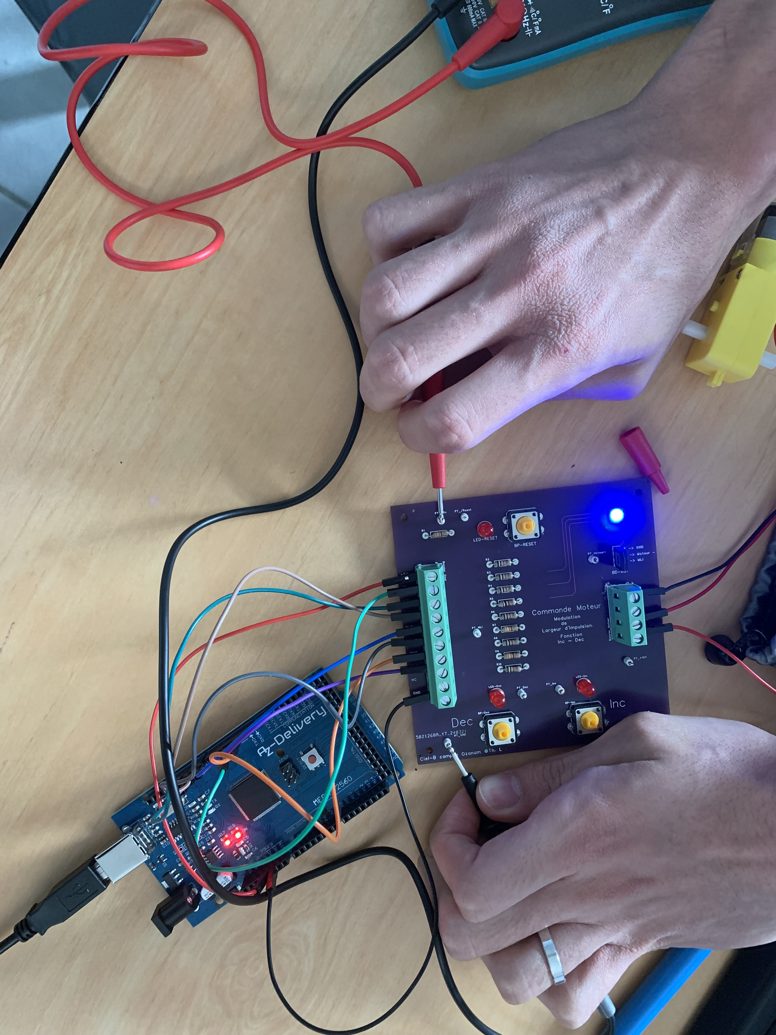
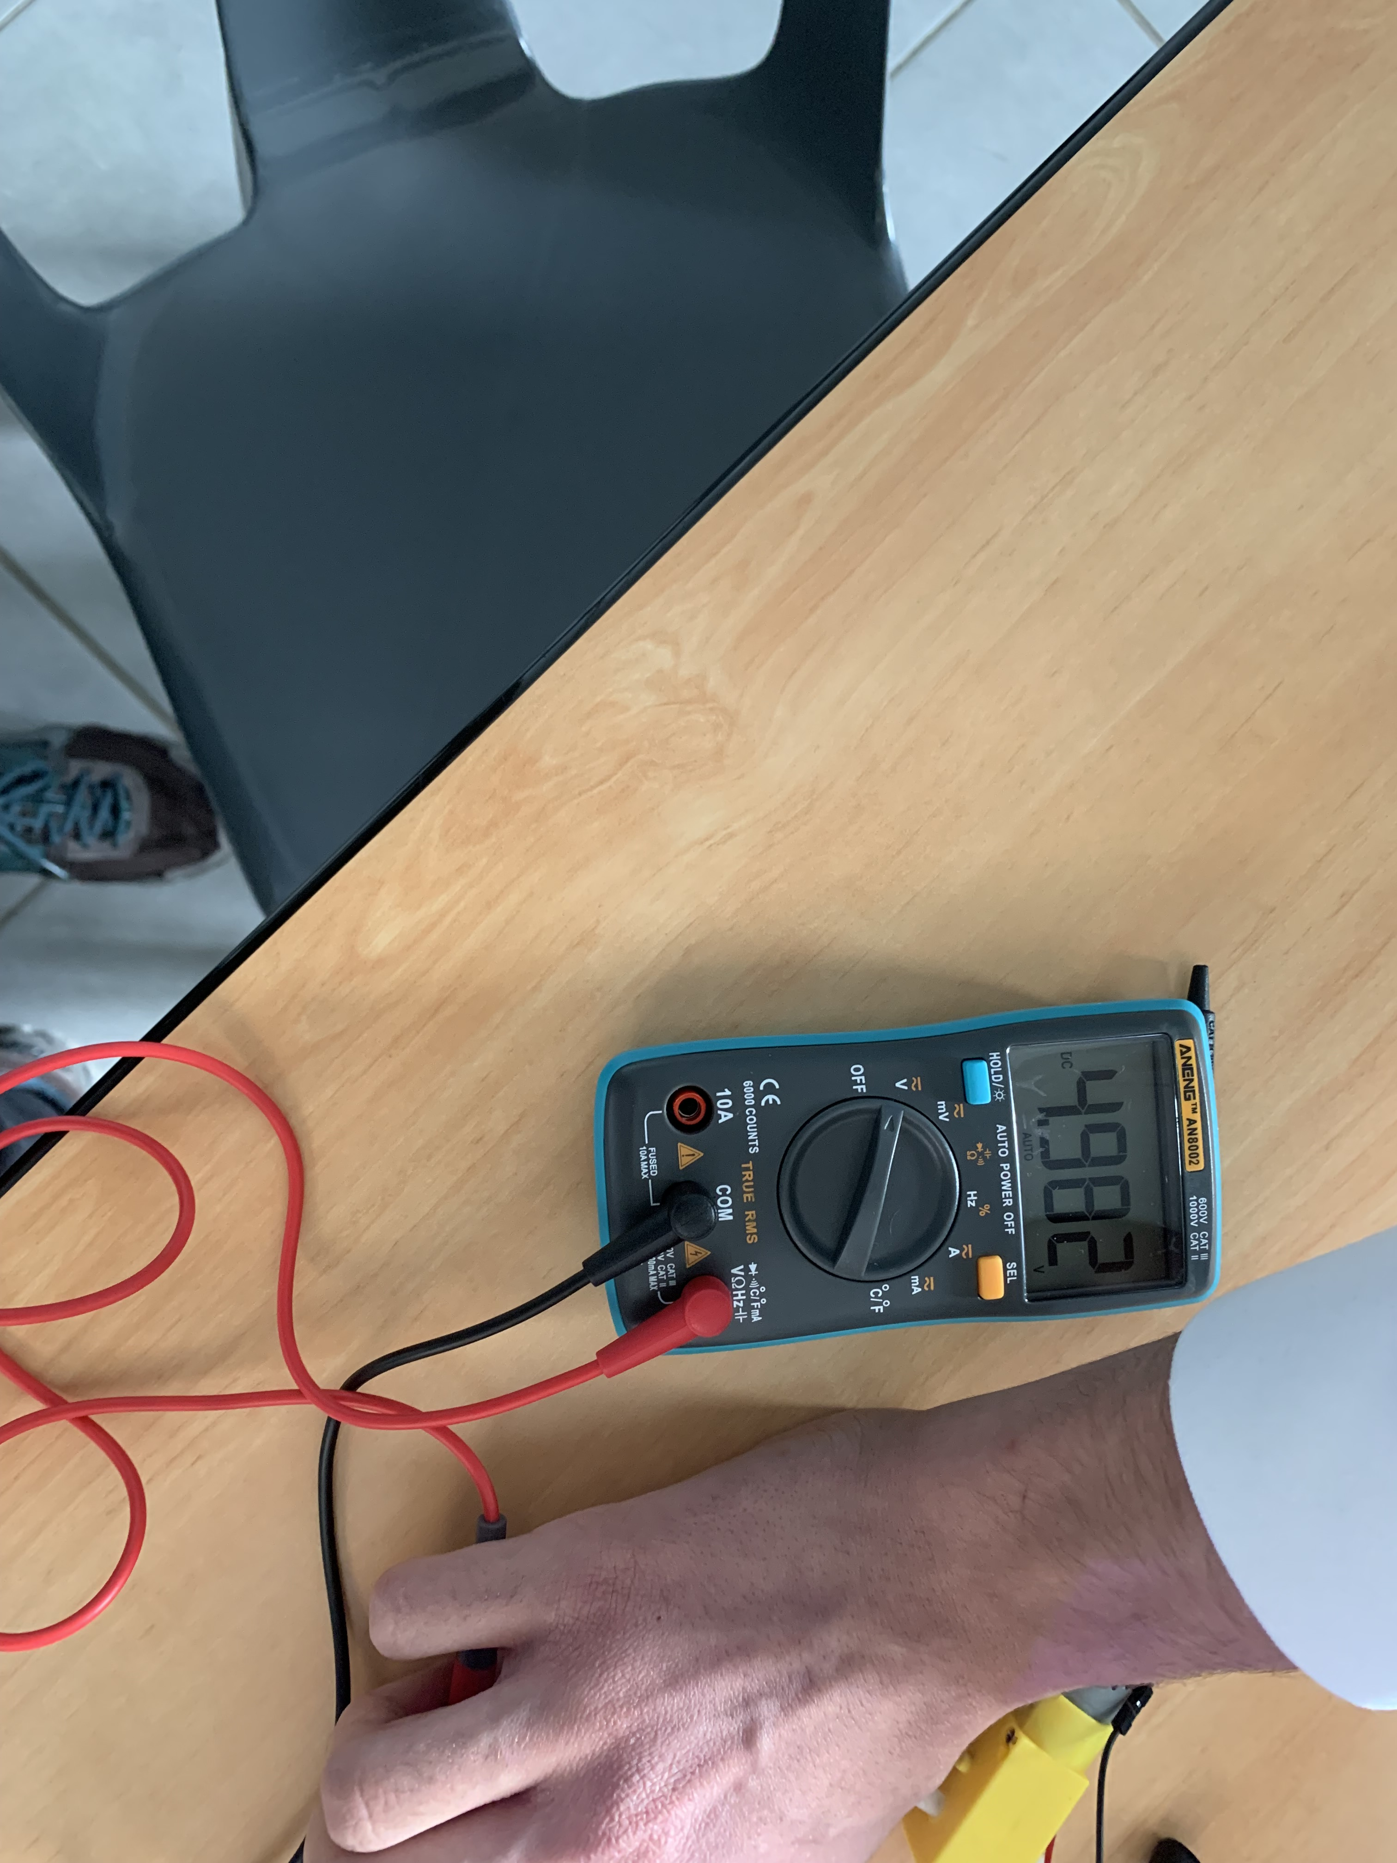
j’ai effectuer un test entre le +5V du point test au point test du GND ?
Finalement j’ai trouvé environ +5V
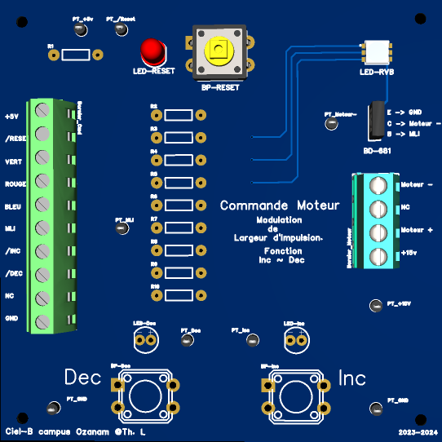
Photo de la carte
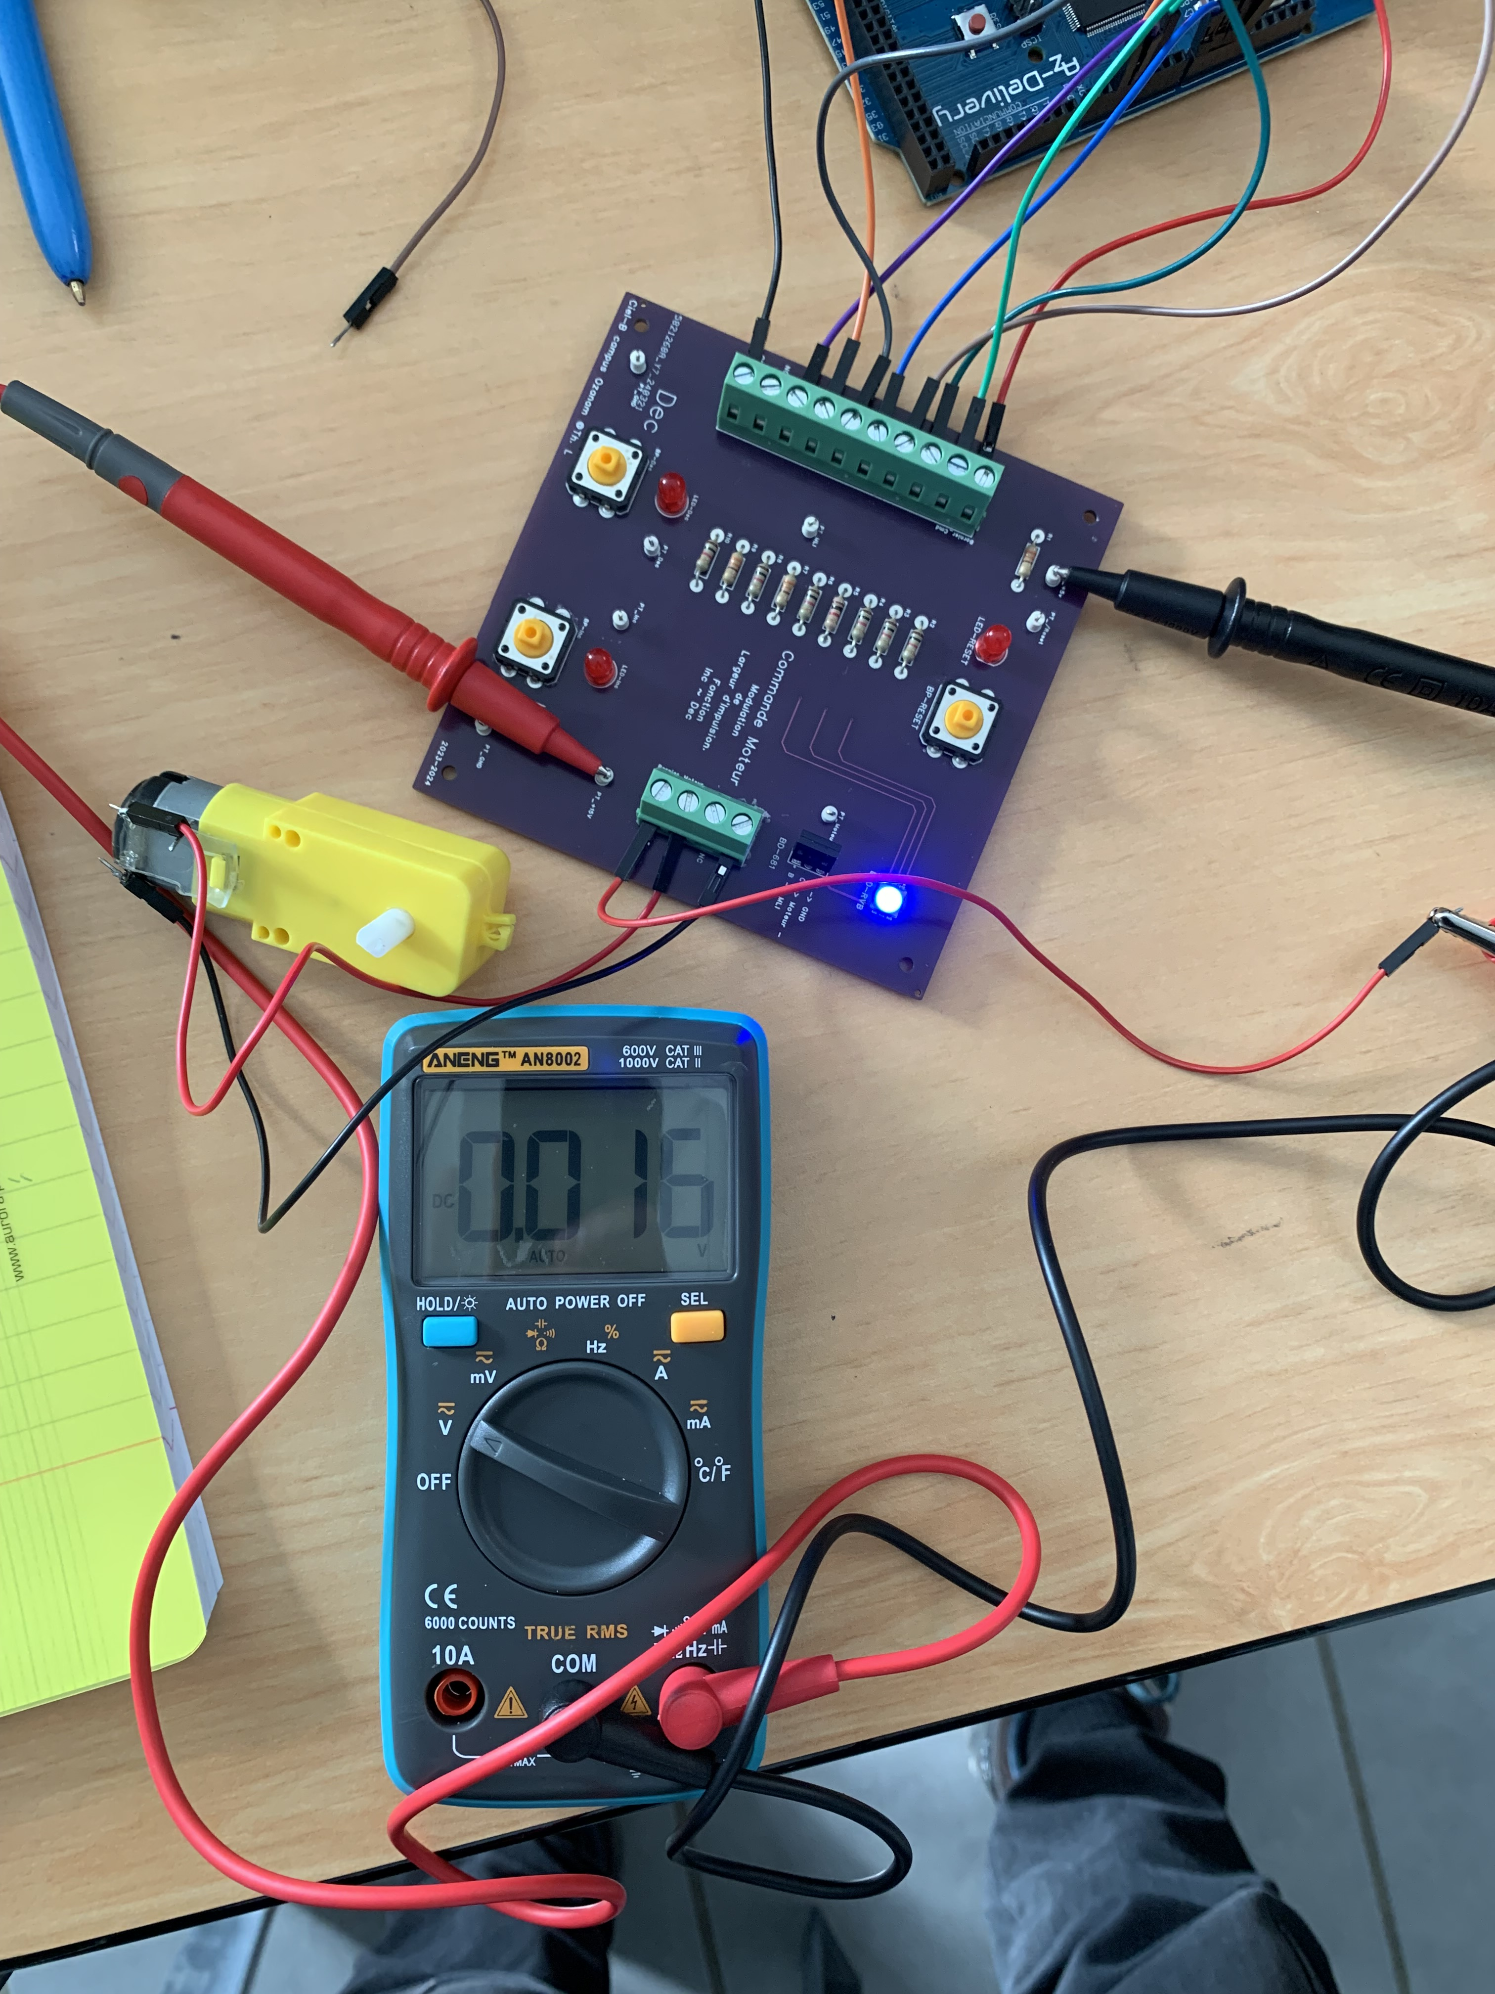
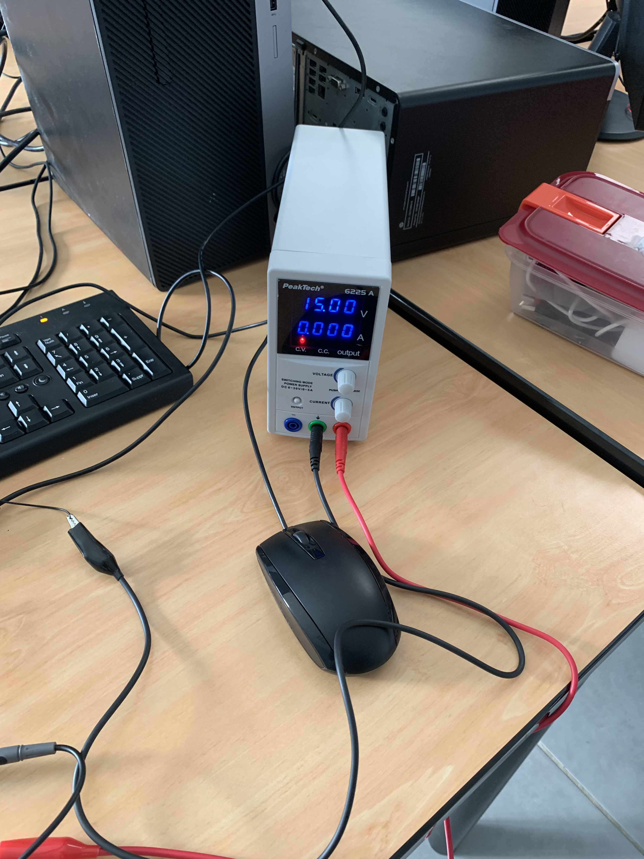
Cependant quand j’ai voulu relever la tension entre point test +5V et point test +15 V je n’ai pas trouvé la bonne valeur ;

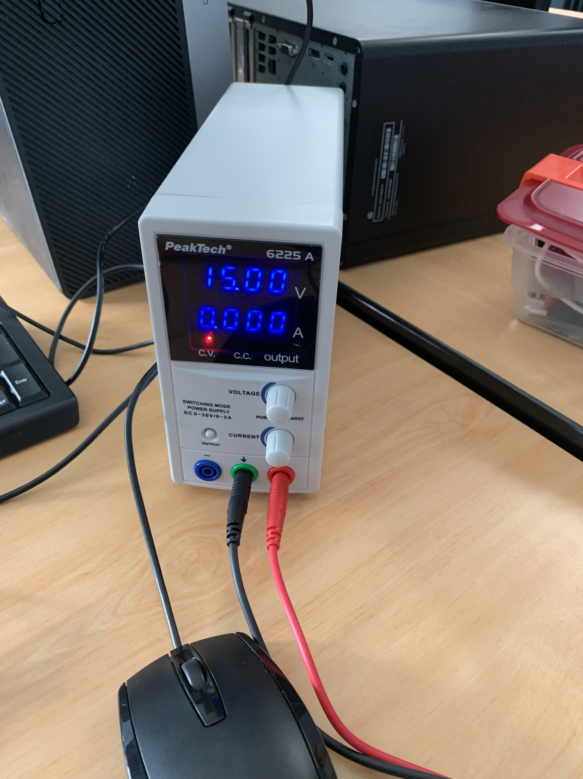
ENFIN une dernière vérification

Après avoir identifié un problème d'alimentation, je n'ai plus trouvé de +15 V entre le point de test GND et le point de test +15 V. J'ai alors décidé de changer le sens du transistor BD681. Pour cela, j'ai utilisé une pompe à dessouder afin de retirer le transistor et de le repositionner correctement. Cette intervention a permis de résoudre le problème et de rétablir la tension de +15 V comme prévu.
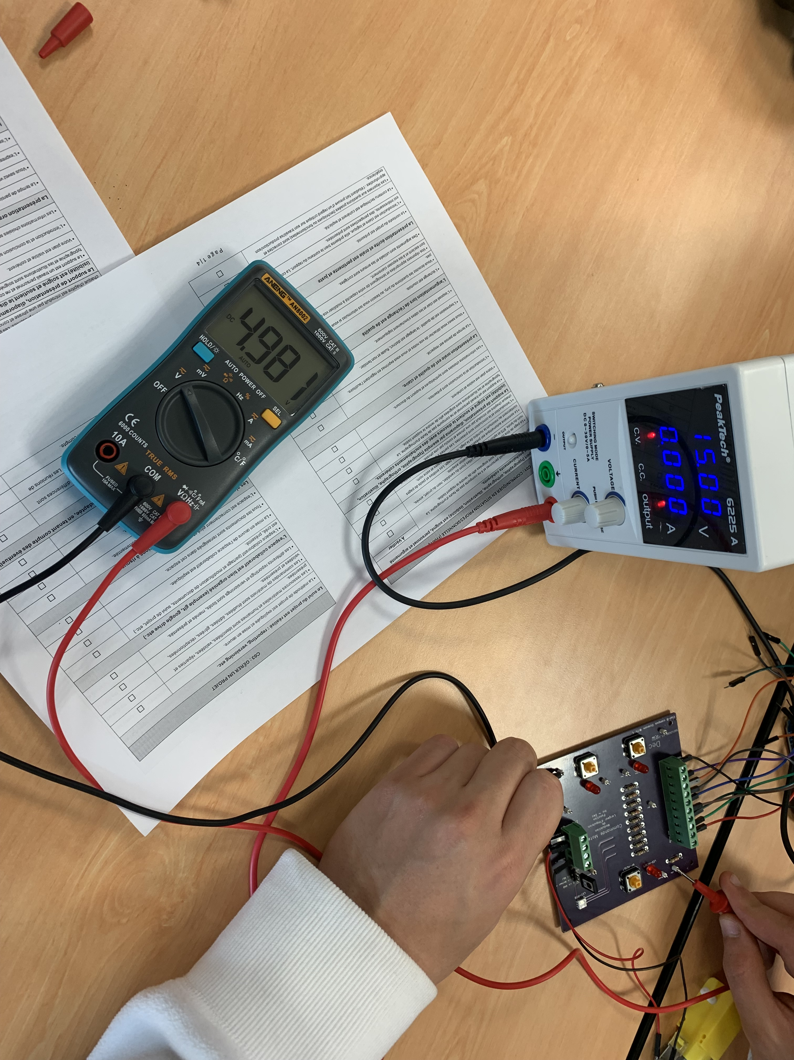
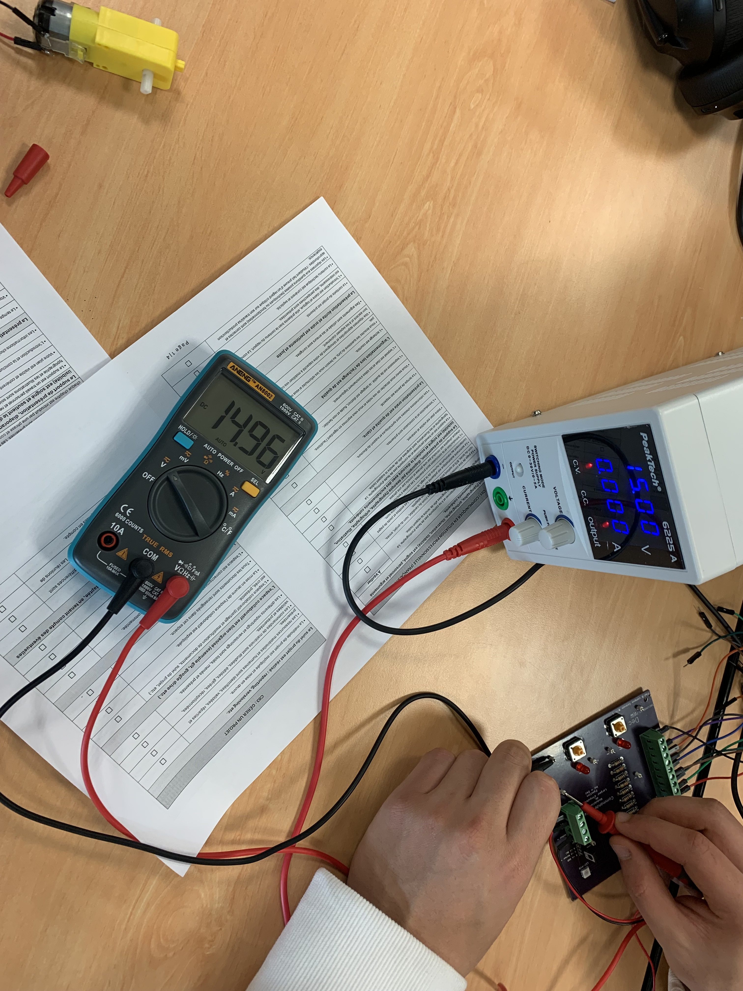

Conclusion :
Suite à une défaillance de l'alimentation du moteur MCC Inc,dec. Le problème a été identifié au niveau du transistor BD681, qui ne permettait pas de générer la tension de +15 V attendue. Après avoir vérifié le circuit et constaté l'orientation incorrecte du transistor, ce dernier a été dessoudé à l'aide d'une pompe à dessouder, puis réinstallé dans le bon sens. Cette intervention a permis de restaurer la tension correcte de +15 V et de rétablir le bon fonctionnement du moteur. Le moteur est maintenant opérationnel et l'alimentation est stable.

